Захарова Алла Валерьевна
учитель начальных классов
МКОУ ШР «НШДС № 14»
город Шелехов Иркутская область

Технологическая карта урока по учебному предмету «Математика»
в 4 классе на тему «Закрепление пройденного материала» (на основе применения несплошного текста)
Тип урока: | Урок комплексного применения знаний и умений (урок закрепления)
Авторы УМК: | УМК «Школа России», Авторы: А.А. Плешаков, В.Г. Горецкий, М.И. Моро, В.П. Канакина, Л.М. Зеленина, Л.Ф. Климанова
Цель урока: | для учителя: создать условия для проявления познавательной активности и развития творческой индивидуальности обучающихся при закреплении приёмов письменного умножения чисел, оканчивающихся нулями, задач на движение; формирования умения работать с не сплошным текстом по поиску информации;  для обучающихся: уметь решать задачи на движение, умножать числа, оканчивающиеся нулями, читать несплошной текст, извлекать информацию, переводить информацию в другие текстовые формы.
Планируемые образовательные результаты (личностные, метапредметные, предметные): | Предметные:  - уметь решать задачи на движение, умножать числа, оканчивающиеся нулями, умение работать с текстом (читать несплошной текст, извлекать информацию, переводить информацию в другие текстовые формы)  Метапредметные:  Личностные УУД  Формировать: мотивацию к обучению и познанию; умение выражать положительное отношение к процессу познания, оценивание усваиваемого содержания, исходя из социальных и личностных ценностей; умение уважать иное мнение, умение соблюдать основные моральные нормы при сотрудничестве со сверстниками;  Познавательные УУД:  Формировать: умение извлекать информацию из схем, иллюстраций, таблиц; умение на основе анализа делать выводы; умение обобщать и классифицировать по признакам; умение ориентироваться в своей системе знаний: находить ответы на вопросы, используя свойжизненный опыт и информацию, полученную на уроке;осознанно строить речевое высказывание в устной речи; умение аргументировать и доказывать свои суждения.  Регулятивные УУД:  Формировать: умение определять и формулировать цель на уроке с помощью учителя и проговаривать последовательность действий на уроке; навыки самоконтроля, нацеливание на успешную деятельность и готовность к преодолению трудностей; оценивать (сравнивать с эталоном) результаты своей деятельности; умения удерживать цель деятельности до получения ее результата; умения оценивать результат своей деятельности.  Коммуникативные УУД:  Формировать: умение слушать и слышать учителя, ученика; умение сотрудничать в группе, при решении учебных задач; умение строить  устанавливать и соблюдать очерёдность действий
Оборудование: | Для каждого ученика пакет документов (технологическая карта для ученика, карточки с заданиями, этикетки от шоколада, билет)
Образовательные ресурсы: | Мультимедийный проектор, экран, компьютер, школьная доска.  Мультимедийная презентация «Путешествие по городу».

Технологическая карта урока
Этапы урока/цель | Методическая подструктура занятия
Этапы урока/цель | Деятельность учителя | Деятельность учащихся | Формируемые УУД
- Самоопределение к деятельности  Цель:  Включение учащихся в деятельность на личностно-значимом уровне | Музыка («Объявление посадки на автобус»)  -Уважаемые пассажиры, займите места в автобусе согласно купленному билету (Приложение 1).  -Я приветствую всех пассажиров маршрута 47!  -Сегодня мы совершим виртуальную прогулку по городу и убедимся, как знания математики помогают нам в жизни.  -Много лет тому назад один античный мудрец сказал: «Не для школы, а для жизни мы учимся».  -В чем же заключается его мудрость?  -А для чего вы учитесь?  -Очень ли важен урок математики?  -Я надеюсь, урок пролетит незаметно и будет для вас полезным.  - Желаю вам удачи! Помните!  С малой удачи - начинается большой успех! | Входят в класс.  Получают билет на автобус.  Рассаживаются по местам согласно купленному билету.  Включаются в учебную деятельность. Поддерживают диалог  Читают девиз вместе с учителем | Личностные:  Формировать мотивацию к обучению и познанию;  Регулятивные:  нацеливать на успешную, позитивную деятельность и готовность к преодолению трудностей;  Коммуникативные:  умение слушать и слышать учителя;
 | Предлагаю выполнить несколько упражнений, которые помогут настроиться на уроки привести ум в порядок.  Физкультминутка (кинезиологические упражнения) | Выполняют упражнения:  1. Ладоши Гулливера  2.Кулак-ребро-ладонь  3.Ухо-нос, лезгинка
II.Актуализация опорных знаний, Постановка учебной задачи, формулирование темы.  Цель:  Обеспечение готовности учащихся к включению в продуктивную обучающую деятельность, повторение изученного материала, проговаривание целей урока, темы. | Все материалы урока находятся в папке «Рабочие материалы»- Возьмите технологическую карту (Приложение 7). В ней будем делать необходимые заметки.  - Предлагаю выстроить наш маршрут.  Остановка № 1. Школа  Из пункта А в пункт С можно доехать на автобусе несколькими маршрутами. Найдите в километрах длину маршрута из А в С через пункты В, М, К.  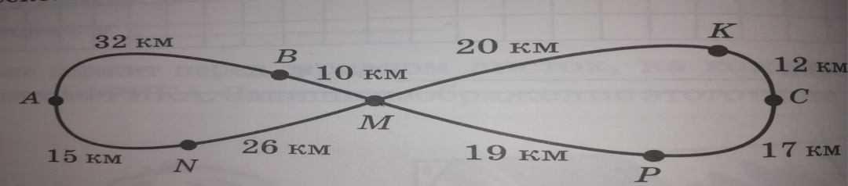  А-школа, В- магазин игрушек, М – стадион, К- кафе, С-дом  -Заполните первый столбик технологической карты, буквами укажите наши остановки, на каждой остановке выполняете задание и оцениваете.  -Надеюсь, в конце урока каждый из вас повысит свой уровень знаний.  - Тему прогулки поможет определить задание.  - Ваша задача: расставить порядок действий, вычислить результат по действиям, найти букву, с соответствующим результатом, из букв составить слово, прочитать тему нашего урока.  24 x 20 – 200 : 5 x 6 : 10 –18 x 10 – 100 : 10 x 20 = 76  - Если решили правильно, то заработали 1 балл.  - И так, тема нашей «прогулки» - Закрепление.  -А что мы будем закреплять? Я вам помогу поставить учебную задачу.  - На автобус, с каким номером маршрут вам купили билет?  - Какую информацию можно извлечь из этого билета?  - Можем мы билет назвать текстом?  - Билет, к какому виду текста можно отнести? (закреплять умения работать с не сплошными текстами)  - Сколько денег мы истратили на билеты?  - Какая тема помогла вам ответить на этот вопрос (закреплять умение умножать числа, оканчивающиеся нулями)  - Перед вами таблица, составьте задачу.  - С какой скоростью будет двигаться наш автобус?  - Если решили правильно, то заработали 1 балл.  - Какую учебную задачу перед собой поставим? | Находят длину маршрута.  Заполняют технологическую карту.  Решают всю цепочку примеров и составляется слово «Закрепление»  Находят сколько денег потрачено на покупку билетов  Повторяют тему «Умножение чисел оканчивающихся нулями»  Составляют задачу, находят скорость автобуса, повторяют тему «Решение задач на движение» | Личностные:  умение выражать положительное отношение к процессу познания, умение уважать иное мнение,  Познавательные:  умение ориентироваться в своей системе знаний; находить ответы на вопросы, осознанно строить речевое высказывание в устной речи;  умение аргументировать и доказывать свои суждения.  Регулятивные:  умения оценивать результат своей деятельности.  умение определять и формулировать цель на уроке; проговаривать последовательность действий на уроке;  Коммуникативные:  Формировать: умение слушать и слышать учителя, ученика;  - научить формулировать собственное мнение и позицию
  480 (з) | 180 (е) (е) (е) | 200(л)
  240(к) | 24(р) | 456(н)
  40 (а) | 10(п) | 276(и)
  480 | 40 | 240 | 24 | 180 | 10 | 200 | 180 | 456 | 276 | 180
  з | а | к | р | е | п | л | е | н | и | е
  Скорость | Время | Расстояние
   | 2ч | 74 км
III. Обобщение и систематизация знаний.  Цель: отработка пройденного материала | Отправляем по нашему маршруту.  Остановка № 2 - Магазин игрушек.  - Для того чтобы выполнить следующее задание, нам нужно вспомнить правило умножения на числа, оканчивающиеся нулями.  Карточка - раноуровневые задания (Приложение 2)  - Рассмотри рисунок и ответь на вопрос: сколько рублей надо заплатить за покупку, состоящую из 40 теннисных ракеток и 60 ракеток для бадминтона.  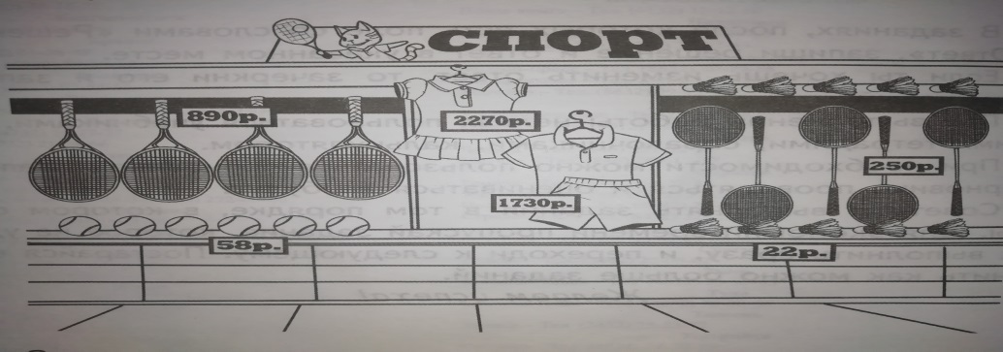  - Если решили правильно, то заработали 1 балл.  Итог: что важно помнить при решении примеров такого вида? | Самостоятельная работа  Решают задачу, проверяют по образцу. | Коммуникативные:  - умение работать в группе, в паре при решении учебных задач;  - осуществлять анализ учебного материала;  - умение работать с источником информации  Личностные:  Формировать: мотивацию к обучению и познанию; умение выражать положительное отношение к процессу познания, Познавательные:  Формировать: умение извлекать информацию из схем, иллюстраций, таблиц ;умение на основе анализа делать выводы; умение обобщать и классифицировать по признакам; умение ориентироваться в своей системе знаний: находить ответы на вопросы, используя свой жизненный опыт и информацию, полученную на уроке; Регулятивные:  навыки самоконтроля, оценивать (сравнивать с эталоном) результаты своей деятельности;
 | Работа в группе - рекламный постер (Приложение 3).  - Если решили правильно, то заработали 7 баллов.  Мы продолжаем движение по нашему маршруту. | Работают в группе, проверяют по образцу.
 | Остановка № 3 – Спортивный стадион «Металлург»  Вспоминаем, как нужно решать задачи о взаимосвязанных величинах, которые вы назовете, посмотрев на чертеж?  Составление и решение задачи по чертежу.  Обмениваются листочками, взаимопроверка.  Итог: что необходимо знать для того, чтобы не ошибиться при решении задачи о таких величинах, как время, скорость, расстояние? | Отвечают на вопросы, анализируют,  строят речевые высказывания в устной форме, вспоминают пройденный материал.  Работают по содержанию задачи
 | Остановка № 4 - Кафе (Приложение 4)  В кафе полакомимся шоколадом, для этого вы в парах должны дружно поработать и найти нужную информацию на этикетке шоколада и выписать в таблицу данные с этикетки по вопросам.  Заполните данные таблицы плюсами в нужной графе. | Работают в паре, заполняют таблицу, проверяют (У каждого этикетка от шоколадки).  После выполнения и проверки угощаю кусочком шоколадки.
  вопросы | верно | неверно | нет информации
  В состав шоколада входит мёд
  Темный шоколад с фундуком и печеньем
  Место изготовления: Россия
  Нельзя принимать при заболеваниях полости рта
  Вес шоколада 100 г
  Не разрешается детям до 3 лет
  Хранить при температуре 18̇˚
IV. Рефлексия учебной деятельности  Цель:  Оценивание результатов собственной деятельности | -Молодцы, мы подъезжаем к финишу. Наша прогулка подошла к концу. Давайте подведем итог.  - Какая тема нашего урока?  -Какую учебную задачу мы ставили?  - Удалось ли её решить?  - Продолжите фразу.  Урок дал мне для жизни…  - Убедились ли вы, что знания математики помогают нам в жизни?  -Я думаю, вы увидели, что мы работали сегодня с актуальными текстами, текстами с которыми вы постоянно сталкиваетесь в жизни.  - Вернемся к плану нашего урока и посмотрим, все ли его пункты мы выполнили.  - Оцените свою работу на уроке по листу самооценки, суммируйте баллы. Оценки за урок, озвучивают дети исходя из критериальной карты.  - Я рада, что большинство из вас правильно оценили свои действия на уроке и уровень своих знаний.. | Отвечают на вопросы, делают выводы, обобщения. | Регулятивные:  осознавать важность полученных знаний;  понимать причины успеха или неуспехаучебной деятельности;  оценивать учебные действия в соответствии с поставленной задачей.  Познавательные:  - умение структурировать знания;  осваивать начальные формы рефлексии.  Коммуникативные:  уметь полно  и грамотно выражать свои мысли, правильно строить речевое высказывание;  Личностные:  осознавать важность полученных знаний; приобретают мотивацию к процессу учения, овладевают начальными навыками адаптации в обществе
 | - В память о нашем уроке, чтобы вы ничего не забыли –домашнее задание.  - Домашнее задание у вас будет разного уровня сложности.  - Ваша задача: выбрать подходящий для вас вариант сложности.  1 вариант: С. 21 -22 №13, 23  2 вариант: карточку – предлагаю тем, кто не боится трудностей (Приложение 5). | Ученики обсуждают работу по подготовке домашнего задания, задают вопросы по выполнению работы дома
 | - Рефлексия (сотовый телефон) Приложение 6.  -Напишите учителю или своему другу смс о том, как прошел урок.  -Спасибо за урок! | Пишут смс учителю или другу.

Приложение 1
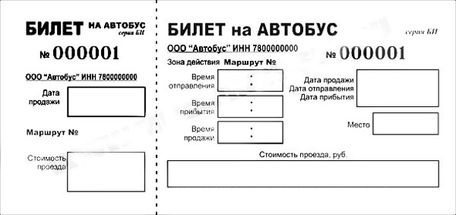
Приложение 2

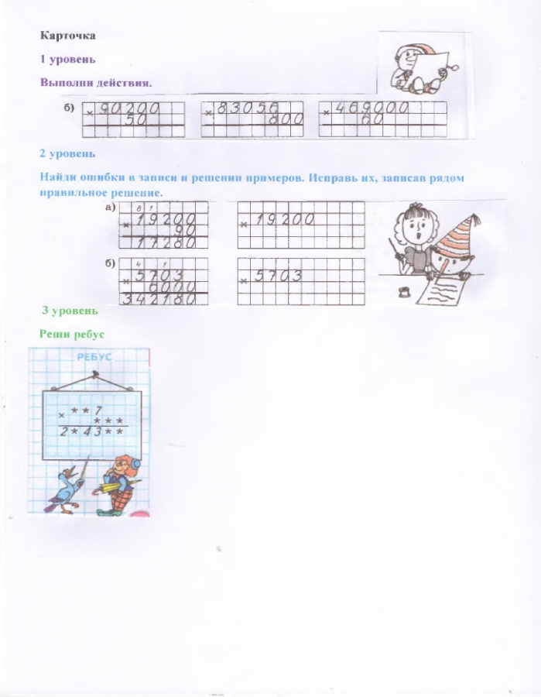

Приложение 3
Карточка

Инструкция к работе в группе
- Вы будете работать с рекламным постом - упаковочная коробка игрушки.
- Внимательно прочитайте все задания, затем выполните их прямо на этом листе.
- Работайте дружно, все вместе.
- Распределите свои роли в группе.
- Выберите того человека, который бы мог грамотно и быстро оформлять записи в данных материалах.
- После того, как выполните все задания, попросите учителя, чтобы он дал вам правильные ответы, чтобы вы могли проверить, всё ли у вас получилось.
Изучите упаковочную коробку, прежде чем купить ее братику / сестрёнке. (Изображение расположено отдельно на следующей странице).

Задание 1. Из какого материала изготовлена игрушка? Обведи букву выбранного ответа.
А. Пластмасса Б. Бумага В. Металл Г. Дерево Д. Керамика
Задание 2. Ребёнку какого возраста можно подарить эту игрушку? Обведи букву выбранного ответа.
А. 1 месяц Б. Полгода В. 1 год Г. 2 года Д. 3 года
Задание 3.На упаковке есть экологическийзнак «DerGrünePunkt» («Зелёная точка»). Предположи, что он означает. Обведи букву выбранного ответа.

А. Производитель поддерживает программы по переработке отходов
Б. Упаковку нельзя выбрасывать в мусор
В. Некачественную упаковку можно обменять
Г. Упаковка вредна для окружающей среды

Задание 4. Прочитай утверждения в таблице.Правдивы лиони? Если утверждение верное– поставь напротив буквуА, если утверждение неверное– поставь напротив букву Б.
Утверждение | А («Да»),  Б(«Нет»)
1) Эта игрушка произведена в России
2) На упаковке есть реклама других игрушек этой серии
3) Срок годности игрушки составляет 1 год
4) Данная игрушка называется «Смешарики»

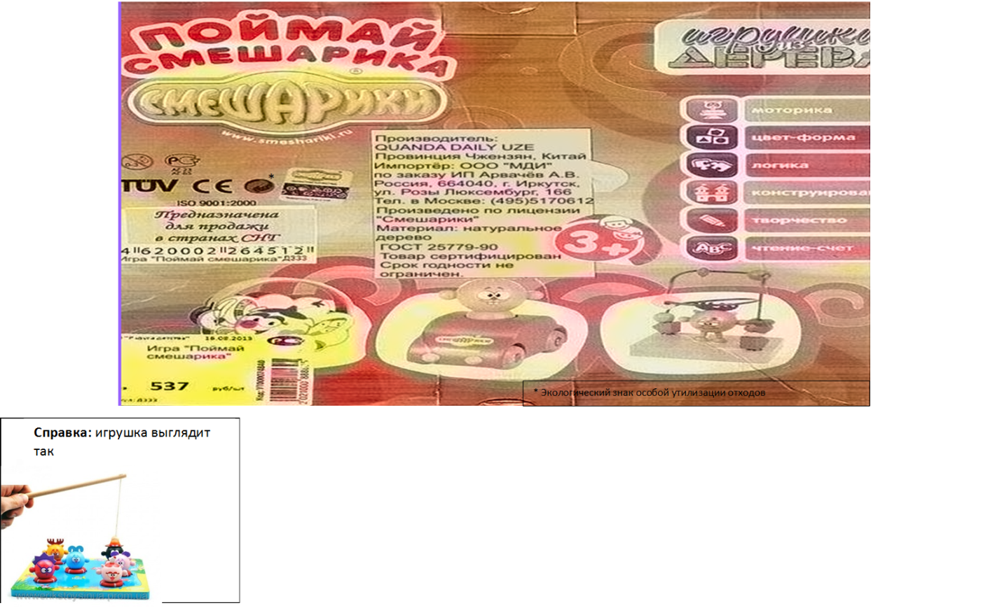

Приложение 4

Карточка

вопросы | верно | неверно | нет информации
В состав шоколада входит мёд
Темный шоколад с фундуком и печеньем
Место изготовления: Россия
Нельзя принимать при заболеваниях полости рта
Вес шоколада 100 г
Не разрешается детям до 3 лет
Хранить при температуре 18̇˚

Приложение 5

Карточка

Инструкция к работе
- Ты будешь работать с экскурсионной картой.
- Внимательно прочитай все задания, затем выполни их прямо на этом листе.
Представь, что твойдруг часто путешествует по Уралу, узнавая всё новые и новые места. Приехав к тебе в гости, он рассказал о своём последнем турпоходе. Изучите карту экскурсионных маршрутов по природному парку «Оленьи ручьи» (она дана тебе отдельно на следующей странице).

Задание 1. Найди на территории парка скалы, оборудованные смотровой площадкой, с которых возможен спуск к воде? Обведибуквы выбранных вариантов ответа.
А.ск.Дыроватый камень
Б.ск.Священник
В. ск.Карстовый мост
Г. Ангел
Д. см.площ.Пирамида
Задание 2.На каком маршруте находится скала Священник? Обведи букву выбранного варианта ответа.
А.Маломэкскурсионном
Б. Большом экскурсионном
В.Малооборудованном экскурсионном
Г. На пересечении Малого экскурсионного и Большого
Д. Такого объекта нет ни на одном маршруте
Задание 3.Выбери самый короткий путь до скалы «Лягушка». Обведи букву выбранного варианта ответа.
А. Администрация – ск.Дыроватый камень – ск.Писаница – ск.Лягушка
Б. Администрация – ск.Дыроватый камень – ск.Капитанский Мостик – ур.Дикий Запад – ск.Лягушка
В. Администрация – Борть – ск.Утопленник – ск.Дыроватый камень – см.площ.Пирамида – ск.Писаница – ск.Лягушка
Г. Администрация – Борть – ск.Утопленник – ск.Священник – пещ.Большой Провал – пещ.Дружба – ск.Лягушка
Д.Администрация – ск.Дыроватый камень – см.площ.Пирамида – ск.Писаница – ск.Лягушка
Задание 4. Ты готовишь информацию для туристов об этом парке. По какому плану её следует изложить? Запиши в ответе правильную последовательность букв.
А) Что с собой взять?
Б) Достопримечательности парка
В) Как добраться?
Г) Какие есть маршруты в парке?
Д) Название парка
Ответ: _______________
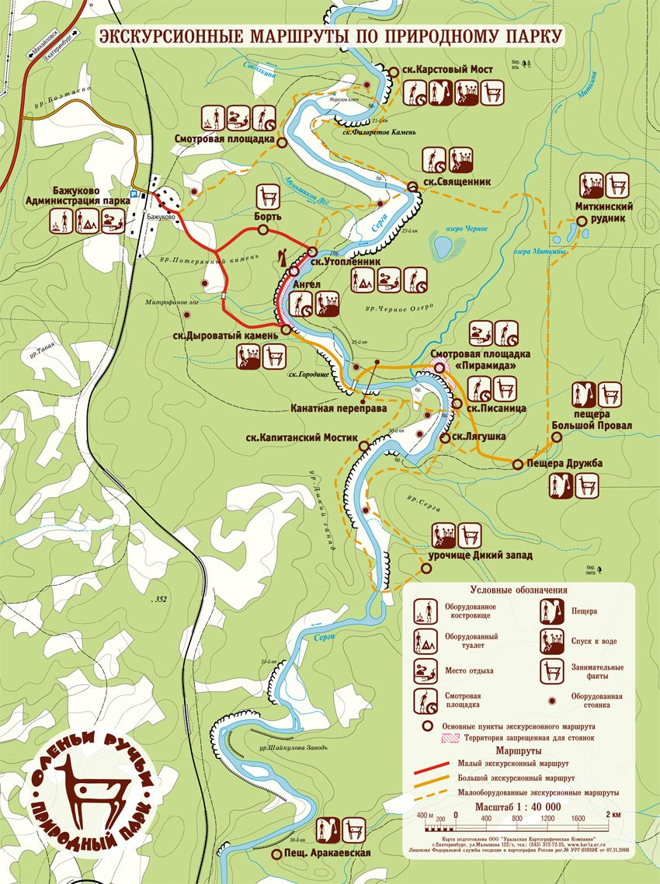
Приложение 6
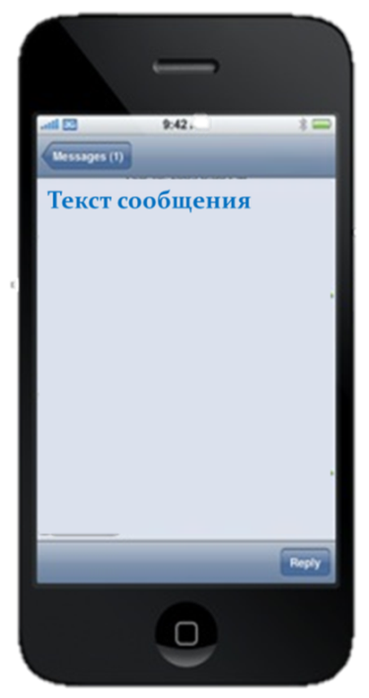
Приложение 7
Технологическая карта
Ф.И. ученика_________________________
Дата:________________________________

НАШ МАРШРУТ | ЗАДАНИЯ НА ОСТАНОВКАХ | КРИТЕРИИ ОЦЕНИВАНИЯ | ТВОЙ БАЛЛ
1. | Задание №1. Из пункта А в пункт С можно доехать на автобусе несколькими маршрутами. Найдите в километрах длину маршрута из А в С через пункты В, М, К.  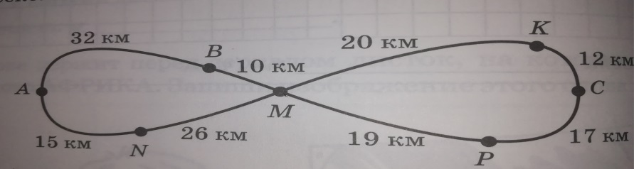  Ответ:  Длина маршрута ______км | Верно -1 б  Неверно- 0 б
1. | Расставить порядок действий, вычислить результат по действиям, найти букву, с соответствующим результатом, из букв прочитатьтему.  24 x 20 – 200 : 5 x 6 : 10 –18 x 10 – 100 : 10 x 20 = | Верно -1 б  Неверно- 0 б
  480 (з) | 180 (е) | 200(л)
  240(к) | 24(р) | 456(н)
  40 (а) | 10(п) | 276(и)
  480 | 40 | 240 | 24 | 180 | 10 | 200 | 180 | 456 | 276 | 180
1. | - Сколько денег мы истратили на билеты? | Верно -1 б  Неверно- 0 б
1. | Составь задачу устно и заполни таблицу. | Верно -1 б  Неверно- 0 б
  Скорость | Время | Расстояние
   | 2ч | 74 км
2. | Рассмотри рисунок и ответь на вопрос: сколько рублей надо заплатить за покупку, состоящую из сорока теннисных ракеток и шестидесяти ракеток для бадминтона.  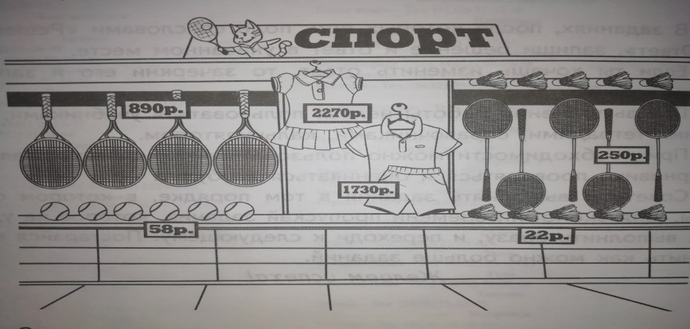  Ответ:________________________________ | Верно -1 б  Неверно- 0 б
2. | Рекламный постер (работа в группе) | Верно -7 б  Неверно- 0 б
3. | Задача на ____________________движение.  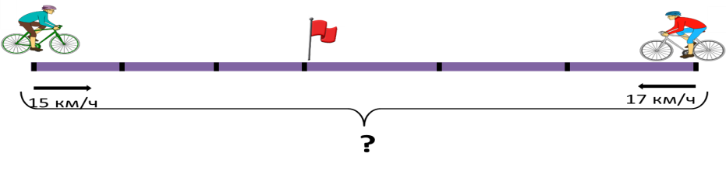  Ответ: | Верно -1 б  Неверно- 0 б
4. | Шоколадка (работа в паре) | Верно -7 б  Неверно- 0 б
5. | Итог работы | Всего  20 балл | Всего

Критерии оценивания:
20 - баллов – «5»
16-19 баллов – «4»
11-15 баллов – «3»
10 и меньше баллов – «2»
Оценка за урок ____

